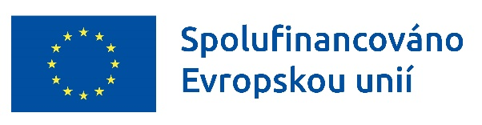



Název projektu: Podpora sociální práce, sociálních služeb a neformálně pečujících na území Olomouckého kraje

Registrační číslo projektu: CZ.03.02.02/00/22_006/0000381

Veřejná zakázka: Pobyty pro rodiny pečující o děti se zdravotním postižením a pro osoby se zdravotním postižením – 12. část

Předmětem projektu je zajištění třídenních pobytů pro osoby se zdravotním postižením (mentálním a kombinovaným postižením), jež využívají registrovaných služeb chráněného bydlení, a pracovníkům přímé péče. Cílem je podpořit nácvik sebeobslužných a sociálních dovedností a schopností vedoucích k rozvoji kompetencí u osob z vymezených cílových skupin. Dojde k podpoře při sociálním začleňování do společnosti prostřednictvím zajištění aktivit a činností s vrstevníky a veřejností v rámci pobytu realizovaného poskytovatelem výše uvedených druhů služeb u poskytovatelů působících na území OK.

Realizace projektu zahrnuje komplexní zajištění vícedenních pobytů **pro osoby s mentálním postižením využívajících službu chráněného bydlení v ORP Přerov včetně**zaměstnanců registrovaných poskytovatelů služeb chráněného bydlení v Olomouckém kraji, dobrovolníků, odborníků řešících konkrétní potřeby osob se zdravotním postižením (externí psycholog, terapeut, fyzioterapeut atd.).

Projekt je spolufinancován Evropským sociálním fondem a státním rozpočtem České republiky v rámci Operačního programu Zaměstnanost plus.

Zahájení projektu: 20. 9. 2023

Ukončení projektu: 30. 6. 2025